p-p85

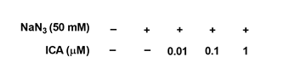
P110

P85

PAKT

Akt

p-GSK3

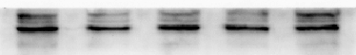

GSK3

PHF

p-T217

Tau

GAPDH

